**BÁO CÁO TUẦN 4 ĐỒ ÁN MÔN HỌC**

Tên đồ án: “Hệ thống IoT quản lý vườn cây thông minh”

Thành viên thực hiện:

|  |  |  |  |  |
| --- | --- | --- | --- | --- |
| STT | HỌ VÀ TÊN | MSSV | ĐIỆN THOẠI | EMAIL |
| 1 | Lê Hoàng Khanh | 20521448 | 0707654326 | 20521448@gm.uit.edu.vn |
| 2 |  |  |  |  |

1. Nội dung công việc trong tuần

Hoàn tất code cho chế độ tự động tưới.

Test MQTT, Node-Red

1. Phân công thực hiện

* Hoàn tất chức năng tưới tự đông của cây
* Tìm hiểu về phương thức giao tiếp MQTT.
* Tìm hiểu cách sử dụng Node-Red, lấy dữ liệu từ database lên Node-Red.
* Test MQTT, Node-Red

1. Báo cáo quá trình thực hiện

* FSM của hệ thống quản lý vườn cây thông minh.

Internet

* Nguyên lý hoạt động chức năng cơ bản Auto

Error

* 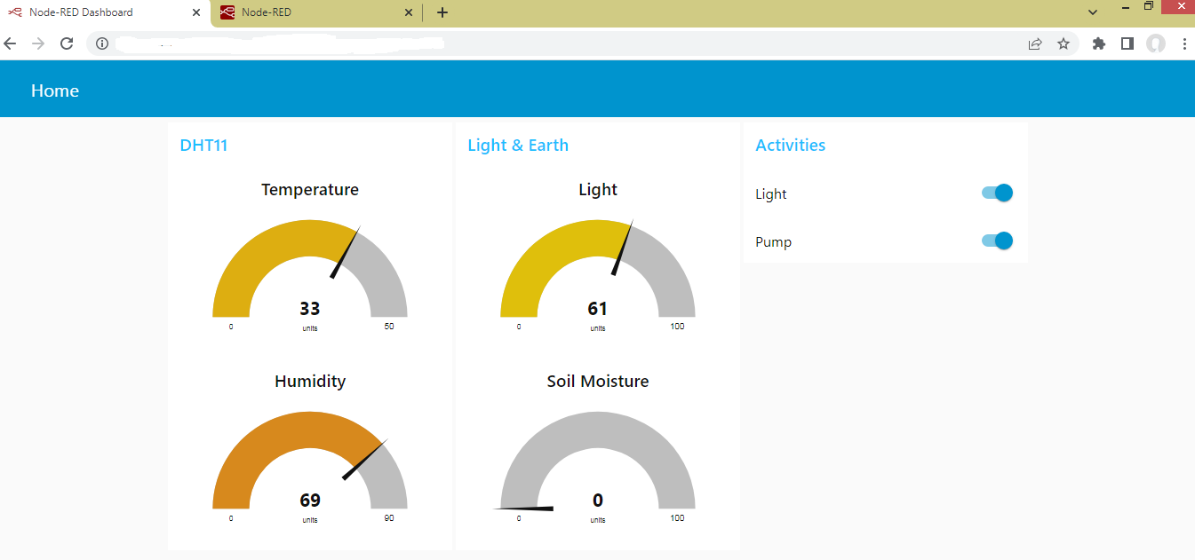Giao diện thiết kế Node-Red
* 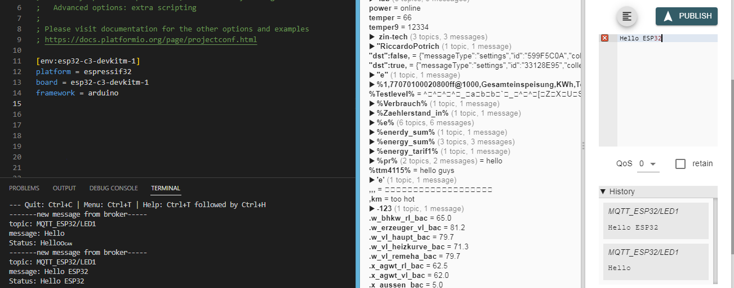Test phương thức giao tiếp MQTT với ESP32
* Các vấn đề khi làm đồ án: delay tương đối giữa chức năng Network và Auto, tự động reset, đôi lúc không gửi được value lên database.

1. Dự kiến công việc tuần tiếp theo

* Gửi tín hiệu điều khiển từ Node-Red đến ESP32
* Cải thiện source code (nếu có thể)
* Cải thiện thiết kế giao diện Node-Red